Шаблон отчёта по лабораторной работе №4

НММ-бд-03-22

Стефан Андреевич Татур

Содержание

# 1 Цель работы

Целью работы является упрощение дальнейшей работы путем создания нужного отчета сразу в трех форматах: docx,md и pdf.И оформление отчетов с помощью легковесного языка Markdown.

# 2 Выполнение лабораторной работы

1. Открываю терминал и перехожу в каталог курса,созданный в лабораторной работе номер 3. Обновим локальный репозиторий,скачав изменения из удаленного репозитория с помощью команды git pull.

Обновление репозитория

Обновление репозитория

1. Далее я перешел в каталог с шаблоном отчета по лаб №4 и провел компиляцию шаблона с использованием makefile.С помощью ls проверил корректность выполнения команды.

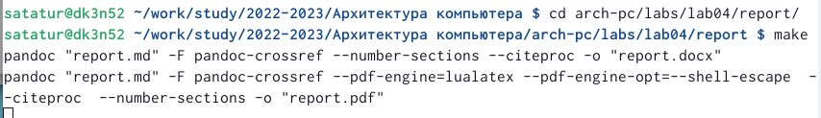

Создание файлов

1. Удалил полученный файл с использованием makefile и откроем файл report.md c помощью текстового редактора gedit.

Открытие файлов с помощью gedit

Открытие файлов с помощью gedit

1. Заполнил отчет и скомпилировал с использованием makefile.
2. Загрузил файлы на github.
3. Сделал отчет по лабораторной работе в формате markdown.В качестве отчета предоставил отчеты в 3 форматах: pdf,docx и md.Загрузил файлы на github.

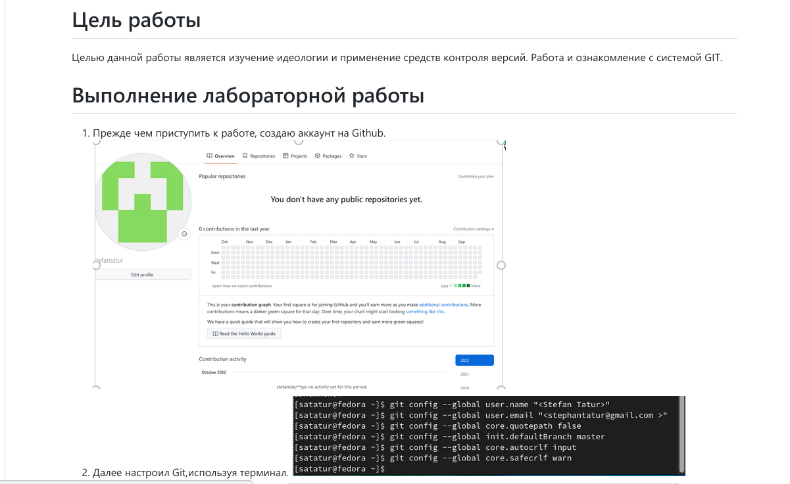

Сделал отчет номер 3 в формате Markdown

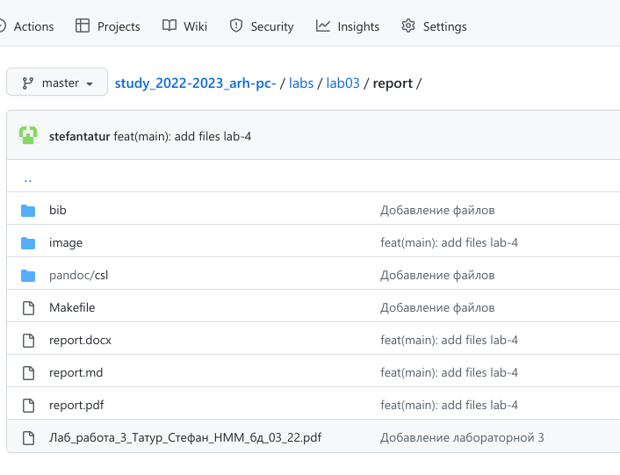

Мой github

# 3 Выводы

Я ознакомился с лекговесным языком разметки Markdown.Установил необходимое программное обеспечение.Сделал прошлы отчеты в трех форматах: docx,md,pdf.

:::